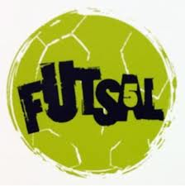
Programmation annuelle
Compétition UNSS
Futsal 2015/2016

4 novembre 2015 | J1 DISTRICT  1BG1/1MG1 (Gargenville)
18 novembre 2015 | J1 DISTRICT  1F/1BG2 (Meulan)
25 novembre 2015 | Cross départemental (verneuil)
9 décembre 2015 | J1 DISTRICT  1MG2 (Issou) / 1BG3 (Gaillon)
13 janvier 2016 | J2 DISTRICT  MG2 (Verne) winner /MG1 (Aubergenville) Looser
15 janvier 2016 | Date inscription Pôle compétition
3 février 2016 | J2 DISTRICT  BG1 ET BG2 (Verlaine) / BG3 (Verne)
17 février 2016 | J2 DISTRICT  Filles (Aubergenville)
7 mars 2016 | 1/8 Finale Pôle développement
6 avril 2016 | ¼ Finale Pôle Développement
11 mai 2016 | ½ Finale Pôle Développement
18 mai 2016 | Finale Pôle Développement
1er Juin 2016 | Finale Académique

EQUIPES | BG1 | BG2 | BG3 | MG1 | MG2
COLLEGE | Meulan 2 | Verne 2 | Verne 1 | Vilar | Verlaine 1
 | Garge 1 | Verne 3 | Gaillon | Gargeville 1 | Issou
 | Garge 2 | Meulan 1 | Verlaine 1 | Gargeville 2 | Meulan 1
 | Issou | Vilar | Verlaine 2 | Meulan 2 | Verne
 |  | Aubergenville |  | Aubergenville

